2016-03-22
PRESSMEDDELANDE
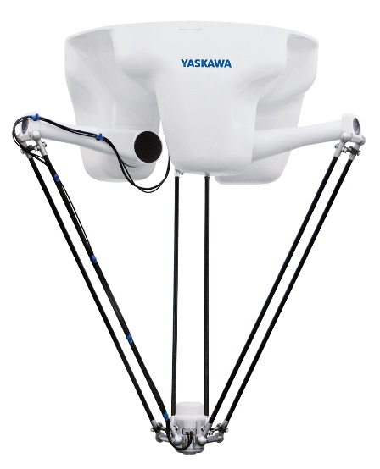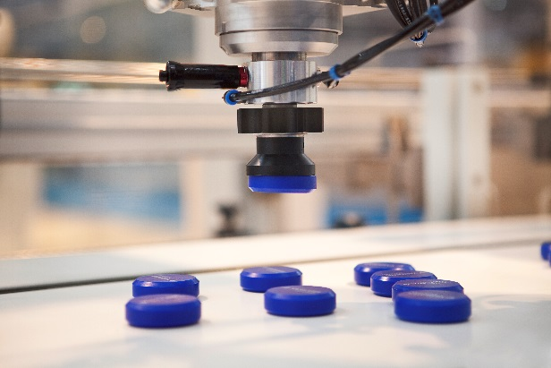

MOTOMAN-MPP3 plockrobot för höga hastigheter.

Designad för problemfri drift.
Snabb, säker och pålitlig. MPP3 deltarobotar är designade för minsta möjliga driftstopp med centralt draget kablage och automatisk smörjning av lederna.
Den 4-axliga deltaroboten MPP3S är den kompakta motsvarigheten till den något större MPP3H. Tack vare en slimmad design kan båda dessa snabba robotar användas överallt där krävande plockarbete utförs. Framför allt i trånga utrymmen. Den fjärde rörliga axeln, själva handleden, är också betydligt bättre än hos jämförbara modeller. Den kan flytta en last på upp till 3 kg med en oöverträffad hastighet: mellan 150 slag per minut vid 3 kg och 185 slag per minut vid 1 kg belastning.
För att spara utrymme kan de här MOTOMAN-robotarna monteras direkt ovanför transportbandet, med ett fotavtryck på endast 650-750 mm i diameter. Sin nätta storlek till trots, har de ändå ett stort arbetsområde, 800 respektive 1300 mm.
Viktiga fördelar
• Stort arbetsområde trots litet fotavtryck.
• Banföljning med stor precision vid höga hastigheter.
• Problemfri drift med centralt kablage och automatsmörjning av lederna.
-----------------------------------------------
För ytterligare information kontakta Cecilia Benze, cecilia.benze@yaskawa.eu.com eller 0732-048 851.

